«Морко ола сынан илем»  муниципальный  образованийын  депутатше–влакын Погынжо | 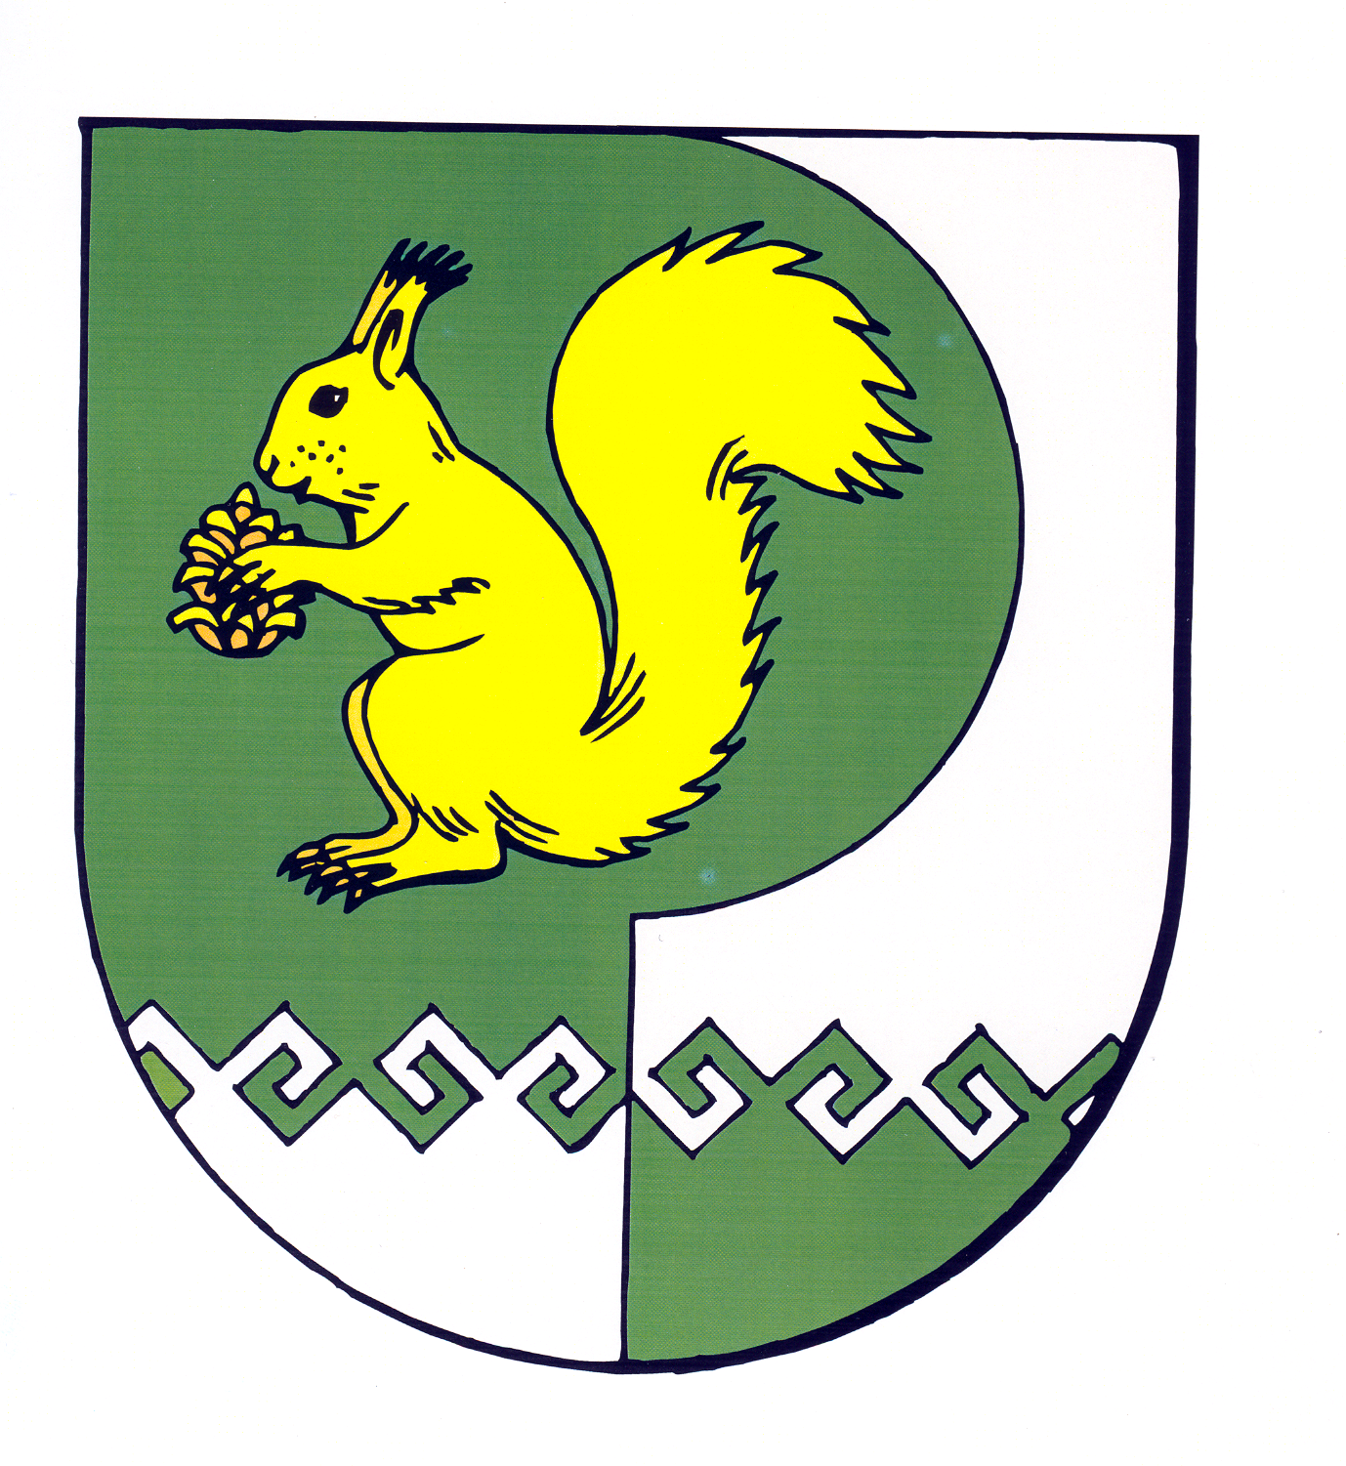 | Собрание депутатов  муниципального  образования «Городское  поселение Морки»
№ 146 |  | " 30 " августа 2017 года
второй созыв
Решение
Собрания депутатов муниципального образования
«Городское поселение Морки»

О предельных (максимальных и минимальных) размерах земельных участков, предоставляемых для ведения личного подсобного хозяйства на территории муниципального образования «Городское поселение Морки», на которые действие градостроительных регламентов не распространяется или в отношении которых градостроительные регламенты не устанавливаются

В соответствии с пунктом 4 статьи 4 Федерального закона от 07.07.2003 г. № 112-ФЗ «О личном подсобном хозяйстве»
Собрание депутатов муниципального образования «Городское поселение Морки» РЕШИЛО:
1. Установить предельные (максимальные и минимальные) размеры земельных участков, предоставляемых гражданам в собственность из находящихся в государственной или муниципальной собственности земель для ведения личного подсобного хозяйства, на которые действие градостроительных регламентов не распространяется или в отношении которых градостроительные регламенты не устанавливаются:
для пгт.Морки:
минимальный - 0,02 га;
максимальный - 0,20 га;
для остальных населенных пунктов поселения:
минимальный - 0,10 га;
максимальный - 1,0 га.
2. Обнародовать настоящее решение в установленном порядке.
3. Настоящее решение вступает в силу после его обнародования.
4. Контроль за исполнением решения возложить на постоянную комиссию по законности и правопорядку.

Глава муниципального образования
«Городское поселение Морки»,
председатель Собрания депутатов» Э.В.Александрова

